Краткосрочный план урока №20
Раздел долгосрочного плана:  7.3А Химические реакции |  |  | Школа: №2 с Жалтыр
Дата: 22.01.18 |  |  | ФИО учителя:Сафина Р.Р.
Класс: 7 |  |  | Количество присутствующих: | отсутствующих:
Тема урока |  | Реакции разбавленных кислот с металлами.  Лабораторный опыт №8«Взаимодействие цинка с разбавленной соляной кислотой»
Тип урока |  | изучение нового материала
Цели обучения, которые достигаются на данном уроке (ссылка на учебную программу) |  | 7.2.2.1 называть области применения и правила обращения с разбавленными кислотами  7.2.2.2 исследовать реакции разбавленных кислот с различными металлами  7.2.2.3 знать и осуществлять на практике качественную реакцию на водород
Цели урока |  | - называть области применения и правила обращения с разбавленными кислотами  -исследовать реакции разбавленных кислот с различными металлами
Критерии оценивания |  | Исследует реакции разбавленных кислот с различными металлами  Воспроизводит качественную реакцию на водород
Языковые цели |  | Учащиеся могут:  устно сравнивать результаты испытаний на воспламеняемость при помощи специфичной лексики, относящейся к предмету  Лексика и терминология:  Кислород, оксид, окисление, кислота, (универсальный) индикатор, pH (просто в качестве шкалы “кислотности”), раствор кислотный, щелочной, нейтральный, нейтрализация.  Безопасность/небезопасный/опасный, раздражать, растворять, коррозионный, смешивать, разливать, защита глаз.  Необходимые требования безопасности  Серия полезных фраз:  Шкала pH используется для ...  Безопасность в лаборатории очень важна, потому что…  Кислоты сжигают кожу, так как …  В лаборатории / При проведении эксперимента, делать/не делать… мы должны/мы не должны….
Привитие ценностей |  | Честность, сотрудничество, толерантность, трехъязычие, здоровье, уважение, ответственность и обучение на протяжении всей жизни.  Привитие ценностей осуществляется посредством/через…  Трехъязычие: слайд и видео  здоровье: Вопросы по видеоролику  уважение: Коммуникативные навыки (умение общаться)
Межпредметные связи |  | Физика- Во время опыта
Навыки использования  ИКТ |  | Работа с приборомSPARK
Предварительные знания |  | Представлены некоторые испытания на водород. Не должно предаваться чрезмерное значение точности и свободе действий: данный раздел закладывает основы для дальнейшей работы с кислотами, активностью металлов, горением и т.д. для предоставления предпосылок, основанных на обсуждениях для дальнейших работ более детально.
Дифференциация |  | Все учащиеся будут:  - Исследует реакцию  - Делает вывод.  Большинство учащихся научится:  - составляет словесное уравнение реакции разбавленной кислоты с  металлами;  -объесняет как можно собрать газ.  - описывает тест на определение газа.  b)Составьте словесное уравнение реакции натрия и железа с разбавленной кислотой:  1-реакция: __________________________________________________________________  2-реакция: ___________________________________________________________________  c) Выберите рисунки, позволяющие собирать водород?  Обоснуйте свой ответ:  Некоторые учащиеся научатся:  Могут давать сравнительную характеристику реакций с другими  металлами.  Например, кальций, цинк, медь, литий и т.д
Ход урока
Запланированные этапы урока | Запланированная деятельность на уроке |  |  |  | Ресурсы
Начало урока  0-5 мин | Приветствие.  В начале урока сделать акценты на:  - концентрацию внимания учащихся;  - совместно с учащимися определить цели урока. |  |  |  | Презентации
Середина урока  5-7 мин  7-22 мин  22-26 мин  26-36 мин | Деление на группы  Актуализация знаний по правилам ТБ  Работа по презентации с ключевыми словами. (учащиеся проговаривают термины на русском, казахском, английском языках)  Key words Кілт сөздер Ключевые слова  Solids Қатты Твердое  Liquids Сұйық Жидкое  Gases Газ Газ  zinc мырыш цинк  acid қышқыл кислота  neutralisation бейтарап нейтрализация  iron темір железо  hydrogen сутек водород  Colorless gas Түссіз газ Безцветный газ  bubbles көпіршіктер пузырьки  Insoluble in water Суда ерімейтін Нерастворим в воде  Laboratory experiment Зертханалық тәжірибе Лабораторный опыт  Лабораторный опыт №7«Взаимодействие цинка с разбавленной соляной кислотой»  (E) Учащиеся проводят реакции нескольких металлов с разбавленными кислотами и записывают свои наблюдения. Они видят выделение газа.  (W) Обсудите наблюдения; объясните необходимость проведения испытаний на выделившийся газ. Необходимо собрать образцы газа.  Назовите метод для получения водорода показанный на рисунке?  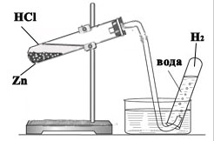___________________________________________  b)Составьте словесное уравнение реакции натрия и железа с разбавленной кислотой:  1-реакция: ___________________________________________  2-реакция: ___________________________________________  c) Выберите рисунки, позволяющие собирать водород? Обоснуйте свой ответ.  :  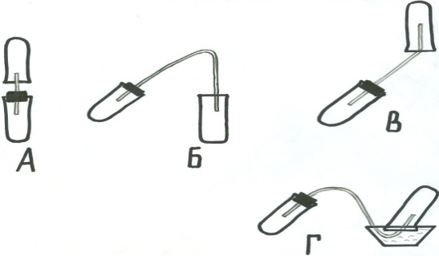  ___________________________________________  d)Как можно провести тест на обнаружение водорода? Что можно при этом наблюдать?  ___________________________________________  (D) Предложите учащимся собрать водород методом вытеснения воды. Обсудить метод определения водорода. Объяснить, что “хлопок” является доказательством выделения газообразного водорода.  (E) Учащиеся испытывают выделившийся газ и понимают, что полученный ими ранее газ является водородом, и делают заключение, что при реакции некоторых металлов с разбавленной кислотой образуется водород.  Групповая работа учащихся  «Составление химического лабиринта » |  |  |  | Металлы и кислоты:  http://www.bbc.co.uk/schools/ks3bitesize/science/chemical_material_behaviour/acids_bases_metals/revise7.shtml  Цинк, соляная кислота (или др.), пробирки, газопроводная трубочка с пробкой, колба, стаканы.
Конец урока  36-40мин  Дом.задание | Достигнуты ли цели сегодняшнего урока?  Проведение рефлексии по уроку:  - чему научился;  - что непонятно;  -над чем нужно поработать. |  |  |  | Раздаточный материал

